Seguridad II

Actividad 1

1.1. ¿Que es una Autoridad de Certificación (CA)? ¿Qué función desarrolla durante la fase de “handshaking” del protocolo https? Explicalo con tus palabras.

Una Autoridad de Certificación es una entidad de confianza, encargada de verificar sitios web y otras entidades.
- Confirman la identidad del titular certificado: Garantiza que la web es de quien dice ser.
- Emisión de certificados: Emite los certificados que garantizan que la identidad es valida.
-Desmostracion de la validez de los certificados: Demuestra que los certificados emitidos continúan siendo validos y no han sido manipulados.

1.2. Visita las páginas web siguientes y consulta la información del certificado de servidor
que se utiliza. Completa el siguiente cuadro:

Web | Autoridad de Certificación | Validez | Algoritmo de firmado
https://www.digicert.com/ | DigiCert, Inc. | Emitido el: lunes, 18 de abril de 2022, 2:00:00  Vencimiento el: viernes, 5 de mayo de 2023, 1:59:59 | Huella digital SHA-256: A2 26 BC F5 13 62 20 5E AD 89 7B 8D 36 F8 F6 F8 55 90 F4 9E E8 70 1C 4E 99 DB 84 10 21 7B 66 ED  Huella digital SHA-1: 2B EB D6 FE AE C1 C2 EF 43 6C EB 66 5A 4C 31 72 93 74 48 82
https://www.bbva.es/ | DigiCert Inc | Emitido el: jueves, 5 de mayo de 2022, 2:00:00  Vencimiento el: miércoles, 10 de mayo de 2023, 1:59:59 | Huella digital SHA-256: 5F 84 A0 6D 0F 03 54 47 30 D7 42 C0 7B 77 02 2B E2 30 F8 DD 33 4C D1 BA E5 6A 1F 75 87 CD BE 83  Huella digital SHA-1: 08 52 A9 96 C8 F4 F4 9A B6 6D 6E DB 39 70 BF 23 90 AF E2 79
https://www.pccoste.es/ | Let's Encrypt | Emitido el: viernes, 14 de octubre de 2022, 9:21:26  Vencimiento el: jueves, 12 de enero de 2023, 8:21:25  (El certificado no es valido) | Huella digital SHA-256: 63 F7 E6 D2 34 50 C8 C2 37 02 03 82 CA 54 BE A0 8C 8B 68 64 CC D0 D0 6D 4B 54 67 53 A8 DD 7E A9  Huella digital SHA-1: 41 EC 16 E2 75 5E B8 89 14 86 0F 3F 46 90 59 8D F9 62 3A 04
https://adsalsa.com/ | Let's Encrypt | Emitido el: sábado, 24 de septiembre de 2022, 23:47:59  Vencimiento el: viernes, 23 de diciembre de 2022, 22:47:58 | Huella digital SHA-256: 9A 87 4E 4E 39 3D 14 96 F5 94 C3 09 9B 0A 61 EF 91 F8 7D A6 39 D6 DA AA 44 D5 8C A5 4B 13 D0 63  Huella digital SHA-1: 01 D4 D0 83 1C 60 B2 B5 54 CF F6 8F E5 08 D1 BC A1 68 C4 8B

1.3 Investiga qué significado tienen los siguientes símbolos que aparecen al acceder a
páginas web, mediante el protocolo https y Firefox:

- Candado verde: Se ha realizado la conexión con la pagina cuya dirección web aparece en la barra de direcciones y la conexión entre Firefox y el sito web está cifrada.
- Candado gris tachado en rojo: La conexión entre Firefox y la pagina web solo esta parcialmente encriptada.
- Candado gris con triangulo amarillo: La conexión entre Firefox y la pagina solo esta encriptada parcialmente y/o el certificado es autofirmado o no lo a emitido una entidad verificada.

1.4 ¿Qué diferencia existe entre la criptografía simétrica y la asimétrica?

En la criptografía simétrica, la información se cifra con una única clave y se descifra con la misma.
En la cartografiara asimétrica, existen dos claves, una privada y otra publica, con la publica se cifra la información y con la privada, se descifra.

1.5 ¿Qué significa el concepto de intercambio de claves entre cliente y servidor en el
contexto de HTTPS?

En estos casos, la información esta cifrada de forma asimétrica, por lo tanto, se utilizan una clave publica y una privada para encriptar y desencriptar la información. El navegador, cifra una clave con la clave publica del servidor y la envía, entonces en este momento, tanto el servidor como el cliente disponen de la misma clave para cifrar y descifrar la información.

Actividad 2

Configura el vhost que atiende al dominio backoffice.ddaw.es configurado en la
práctica 1 de la unidad para que solo atienda a peticiones https. Para eso tendrás que:
1. Crear un certificado autofirmado y la clave privada correspondiente.
2. Crear un nuevo vhost que atienda las peticiones https para el dominio
correspondiente.
3. Crear una redirección permanente del tráfico del vhost, de http a https. En este
enlace puedes encontrar información de cómo hacerlo.

- Instalar las librerias y herramientas openssl:
apt-get install openssl libssl-dev
sudo a2enmod ssl
systemctl restart apache2

- Crear el certificado de servidor y la carpeta donde se guardara:

sudo mkdir -p /etc/ssl/01-es-ddaw-backoffice

cd /etc/ssl/01-es-ddaw-backoffice

sudo openssl req -new -x509 -nodes -days 365 -newkey rsa:2048 -out /etc/ssl/01-es-ddaw-backoffice/server.crt -keyout /etc/ssl/01-es-ddaw-backoffice/server.key

- Seguir los pasos que te pide el comando:
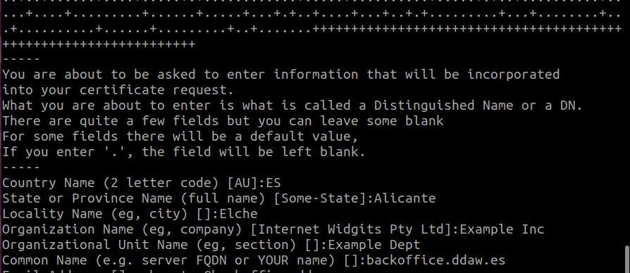

- Comprobamos que nuestro servidor escuche por el puerto 443:
cd etc/apache2
sudo nano ports.conf
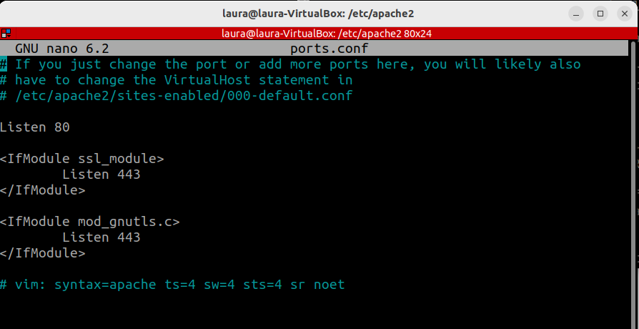

En nuestro caso, ya esta, si no es así, habría que incorporarlo.
- Añadimos las directivas necesarias al VirtualHost correspondiente:
cd /etc/apache2/sites-available
sudo nano 003-es-ddaw-backoffice.conf
(Resaltado aparecen los cambios en el fichero)

VirtualHost *:80>
ServerAdmin webmaster@localhost
ServerName backoffice.ddaw.es
ServerAlias www.backoffice.ddaw.es
DocumentRoot /var/www/01-es-ddaw-backoffice
ErrorLog ${APACHE_LOG_DIR}/003-es-ddaw-backoffice-error.log
CustomLog ${APACHE_LOG_DIR}/003-es-ddaw-backoffice-access.log combined
</VirtualHost>
<VirtualHost _default_:443>
ServerName backoffice.ddaw.es
DocumentRoot /var/www/01-es-ddaw-backoffice
SSLEngine On
SSLCertificateFile /etc/ssl/01-es-ddaw-backoffice/server.crt
SSLCertificateKeyFile /etc/ssl/01-es-ddaw-backoffice/server.key
</VirtualHost>

- Se activa con el comando a2ensite, se comprueba que los archivos están correctos y se reinicia el servidor:

sudo a2ensite 003-es-ddaw-backoffice.conf
sudo apache2ctl configtest
sudo systemctl restart apache2

- Accedemos a la direccion: https://backoffice.ddaw.es/
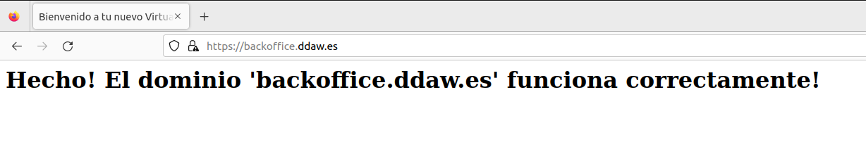

Vemos que se accede correctamente

- Crear una redirección permanente a este dominio.

cd /etc/apache2/sites-available
sudo nano 003-es-ddaw-backoffice.conf

(Resaltado aparecen los cambios en el fichero)

<VirtualHost *:80>
ServerAdmin webmaster@localhost
ServerName backoffice.ddaw.es
ServerAlias www.backoffice.ddaw.es
DocumentRoot /var/www/01-es-ddaw-backoffice
Redirect permanent / https://backoffice.ddaw.es
ErrorLog ${APACHE_LOG_DIR}/003-es-ddaw-backoffice-error.log
CustomLog ${APACHE_LOG_DIR}/003-es-ddaw-backoffice-access.log combined
</VirtualHost>
<VirtualHost _default_:443>
ServerName backoffice.ddaw.es
DocumentRoot /var/www/01-es-ddaw-backoffice
SSLEngine On
SSLCertificateFile /etc/ssl/01-es-ddaw-backoffice/server.crt
SSLCertificateKeyFile /etc/ssl/01-es-ddaw-backoffice/server.key
</VirtualHost>

Tras este ultimo cambio, entra directamente con la direccion anterior a la nueva direccion con https

